МУНИЦИПАЛЬНОЕ АВТОНОМНОЕ УЧРЕЖДЕНИЕ
ДОПОЛНИТЕЛЬНОГО ОБРАЗОВАНИЯ
«МЕЖШКОЛЬНЫЙ УЧЕБНЫЙ КОМБИНАТ «ЭВРИКА»
(МАУ ДО МУК «Эврика»)

СОГЛАСОВАНО
Решением МО ПДТН
(протокол от 01.09.2020 № 1)

Т.П. Тайгулова

МЕТОДИЧЕСКИЕ УКАЗАНИЯ
К ЛАБОРАТОРНО-ПРАКТИЧЕСКИМ ЗАНЯТИЯМ

по дополнительной общеразвивающей программе

«КОМПЬЮТЕРНОЕ 3D МОДЕЛИРОВАНИЕ»

по теме «Деформация моделей, построенных методом лофтинга»

г. Новый Уренгой - 2020

Тайгулова Т.П. Методические указания к лабораторно-практическим занятиям по дополнительной общеразвивающей программе «Компьютерное 3D моделирование» по теме «Деформация моделей, построенных методом лофтинга». – Новый Уренгой: МАУ ДО МУК «Эврика», 2020. – 30 с.

Методические указания рассмотрены, согласованы и рекомендованы к использованию на заседании методического объединения преподавателей дисциплин технического направления (МО ПДТН). (протокол от 01.09.2020 № 1)

Автор-составитель:
Тайгулова Татьяна Петровна, педагог дополнительного образования муниципального автономного учреждения дополнительного образования «Межшкольный учебный комбинат «Эврика».

Методические указания к лабораторно-практическим занятиям являются частью Учебно-методического комплекса по дополнительной общеразвивающей программе «Компьютерное 3D моделирование».
Методические указания к лабораторно-практическим занятиям адресованы обучающимся очной формы обучения и включают в себя (для каждой лабораторно-практической работы) учебную цель, краткие теоретические материалы по теме работы, задания к лабораторно-практической работе, обеспеченность занятия(учебно-методическое, информационное, материально-техническое).

 | СОДЕРЖАНИЕ
1. | Пояснительная записка…………………………………………………………...... | 4
2. | Методические указания к лабораторно-практическим занятиям «Деформация моделей, построенных методом лофтинга»……………………………………… | 5
3. | Обеспеченность лабораторно-практических занятий (учебно-методическое, информационное и материально-техническое обеспечение занятий) ................. | 26

ПОЯСНИТЕЛЬНАЯ ЗАПИСКА

Уважаемые ребята!

Методические указания к лабораторно-практическим занятиям по дополнительной общеразвивающей программе «Компьютерное 3D моделирование» созданы помочь вам сформировать навыки работы в профессиональных графических редакторах; получить начальное представление о разнообразии техник обработки и создания трехмерных изображений, спецэффектов; развить внимание, художественный вкус, творческие способности.
Освоение содержания программы «Компьютерное 3D моделирование» обеспечивает:
- достижение вами умений использовать различные техники создания и обработки трехмерных изображений, создавать анимационные спецэффекты; создавать свои собственные трехмерные графические объекты, используя возможности профессиональных редакторов трехмерной графики;
- обобщения, систематизации и углубления знаний по представлению о возможностях создания и обработки трехмерных изображений.

Приступая к работе на практическом занятии, внимательно прочитайте его цель, ознакомьтесь с краткими теоретическими материалами по теме практического занятия. Свою работу вы должны организовать в соответствии с предложенным педагогом порядком работы.

Желаем вам успехов!

Лабораторно-практическая работа
«Деформация моделей, построенных методом лофтинга»

Цель работы: приобрести практические навыки по моделированию объектов с помощью метода формования, т.е. с помощью лофтинга с применением деформации масштабирования, скручивания, покачивания, скашивания, подгонки.

Краткие теоретические материалы по теме работы
Лофтинг — широко используемый способ моделирования объектов в 3D Studio MAX, с основами которого мы ознакомились на предыдущем уроке. Однако, помимо рассмотренных вариантов изменения внешнего вида построенных методом лофтинга моделей, таких как редактирование пути и сечений модели и добавление/удаление/замена сечений, существует гораздо более мощный способ управления формой loft-объекта — это деформации. Благодаря деформациям можно в считаные секунды превратить обычный цилиндр в греческую колонну, на основе ничем не примечательной трубы сформировать эффектную вазу, а из обычного куба сделать телефонную трубку или банку кофе.

Теоретические аспекты применения деформаций
Для деформационного воздействия на loft-объект не требуется присваивать ему тот или иной модификатор — соответствующие данным операциям команды становятся доступными в режиме его редактирования из свитка Deformation (Деформация). Для перехода в режим редактирования достаточно выделить объект и активизировать панель Modify. Всего для лофтинг-моделей доступны пять типов деформаций: масштабирование (Scale), скручивание (Twist), покачивание (Teeter), скашивание (Bevel) и подгонка (Fit) — рис. 1.
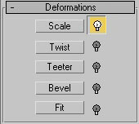
Рис. 1. Свиток инструментов деформации
Технологии осуществления всех названных деформаций примерно схожи (исключение составляет деформация подгонкой Fit) и заключаются в изменении внешнего вида кривой деформации, отображаемой красным или зеленым цветом на сетке диаграммы деформации (рис. 2), — красный цвет соответствует деформации по оси X, а зеленый — по оси Y. В отношении оси Z деформации не производятся, так как ее направление совпадает с направлением линии пути, в то время как оси X и Y направлены перпендикулярно линии пути. За выбор оси, в отношении которой будет производиться деформация, отвечает кнопка Display X/Y/XY Axis (Показать деформации по X/Y/XY). В ряде случаев деформации удобнее производить в отношении осей X и Y одновременно — для этого достаточно активировать переключатель Make Symmetrical (Симметрично по X и Y) — соответствующая ему кнопка немедленно окрасится в желтый цвет.

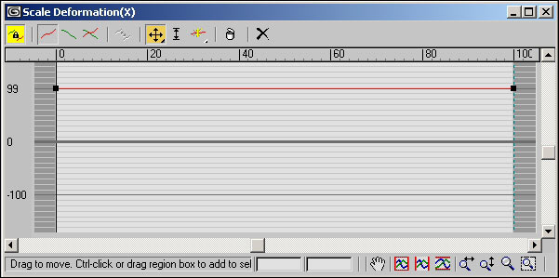
Рис. 2. Исходный внешний вид окна деформации для метода Scale
Коррекция кривой деформации выполняется путем перемещения находящихся на ней управляющих точек инструментом Move Control Point (Переместить управляющую точку), создания дополнительных управляющих угловых точек при помощи инструмента Insert Control Point (Создать управляющую точку) и удаления ненужных вершин инструментом Delete Control Point (Удалить управляющую точку). Под инструментами Move Control Point и Insert Control Point скрываются дополнительные инструменты перемещения и вставки вершин, в группу скрытых инструментов Move Control Point входят инструменты для перемещения вершин строго по горизонтали и строго по вертикали, а под инструментом Insert Control Point скрывается инструмент Insert Bezier Point (Вставить точку Безье).
Изменять внешний вид loft-объекта также можно за счет конвертирования типа управляющих вершин — данная возможность доступна из контекстного меню. Изначально на кривой имеется всего две управляющие точки — они расположены по ее краям, обозначены квадратиками и имеют тип Corner, то есть являются угловыми. При необходимости можно создать любое количество управляющих точек, удалить лишние или изменить их тип с типа Corner (Угловая) на Bezier-Corner (Безье угловая) или Bezier-Smooth (Безье сглаженная), различающиеся возможностью управления степенью кривизны сегментов. Каждая управляющая точка позволяет регулировать величину деформации в сечении, расположенном на заданном расстоянии от начала пути. Любое изменение кривой тут же отражается на loft-объекте в окне Perspective, и потому ситуацию несложно контролировать. В любой момент проведения деформации можно не только наблюдать за преобразуемым объектом в окнах проекций, но и для лучшего обзора рассматривать объект в увеличенном масштабе, вращать его инструментом Select and Rotate и/или произвести для активного окна рендеринг.

Деформация масштабирования
Деформация масштабирования Scale позволяет изменять размер сечения лофт-объекта в зависимости от координаты пути, вдоль которого строится оболочка объекта. Масштабирование может производиться как отдельно по проекциям осей X и Y, так и по обеим одновременно и реализуется посредством создания/удаления управляющих точек, их перемещения и конвертирования.

Деформация скручивания
Деформация скручивания Twist отвечает за вращение формы вокруг направления пути, а кривая twist-деформации определяет градус поворота при скручивании. Данная деформация действует только в одном направлении, реализуется посредством создания/удаления управляющих точек, их перемещения и конвертирования.

Деформация покачивания
Деформация покачивания Teeter позволяет вращать форму вокруг осей X и Y перпендикулярно к пути. По умолчанию эта деформация настроена на симметричное скручивание одновременно относительно обеих осей, но при желании данный режим несложно отключить. Деформация реализуется посредством создания/удаления управляющих точек, их перемещения и конвертирования.

Деформация подгонки
Деформация подгонки Fit позволяет моделировать объект с учетом профилей проекций по осям X и Y, представленных замкнутыми сплайнами. Помимо непосредственной подгонки по проекциям данный вид деформации допускает также принятые для других деформаций коррекции кривых посредством создания/удаления управляющих точек, их перемещения и конвертирования.
Окно Fit Deformation содержит группу дополнительных инструментов:
- Mirror HorizontaIl/Vertically (Отразить по горизонтали/вертикали) — зеркально отражает профиль проекции;
- Rotate 90 CW/CCW (Повернуть на 90° по часовой стрелке/против часовой стрелки) — поворачивает профиль проекции;
- Delete Curve (Удалить кривую) — удаляет выделенный профиль проекции;
- Get Shape (Указать форму) — позволяет определить замкнутый сплайн в качестве профиля проекции для подгонки формы сечения объекта в направлении выбранной оси;
- Generate Path (Создать путь) — автоматически выполняет генерацию нового пути, вдоль которого будет построена оболочка объекта, что позволяет приблизить длину пути заданным профилям проекции.
Следует иметь в виду, что профили проекций строятся во фронтальном окне и могут быть только одиночными сплайнами, должны быть замкнуты и не иметь подрезаний. Последнее означает, что если зрительно провести вертикальную линию, проходящую через сплайн, то она не должна разрезать форму более чем в двух местах. Кроме того, желательно, чтобы профили вида сверху и вида сбоку имели одинаковую длину — теоретически это необязательно, так как 3D Studio MAX может провести масштабирование профиля второй проекции самостоятельно, подогнав его длину под длину первой проекции, но это может привести к значительным искажениям.
Задания к лабораторно-практической работе
«Деформация моделей, построенных методом лофтинга»

Задание 1. Создание кувшина
Попробуем создать модель кувшина, взяв за основу кольцо в качестве сечения и линию в качестве пути (рис. 3). Изначально построенный из указанных сплайнов loft-объект напоминает фрагмент трубы (рис. 4). Путем простейшей манипуляции со Scale-деформацией попытаемся превратить трубу в кувшин. Выделим loft-объект, активизируем панель Modify, развернем свиток Deformation (Деформация) и щелкнем на кнопке Scale — откроется окно Scale Deformation. Создадим на кривой деформации три дополнительные управляющие точки и отрегулируем положение управляющих точек в соответствии с рис. 5. Воспользовавшись контекстным меню, последовательно изменим тип дополнительных управляющих точек на Bezier-Smooth (рис. 6). Внимательно контролируя изменение внешнего вида объекта, окончательно отрегулируйте положение всех управляющих точек и кривизну прилегающих к ним сегментов так, чтобы добиться поставленной цели (рис. 7). Возможно, полученный таким способом кувшин будет напоминать представленный на рис. 8.
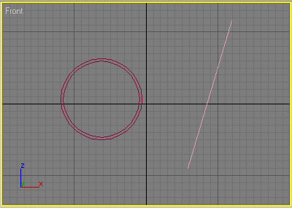
Рис. 3. Исходные элементы loft-объекта
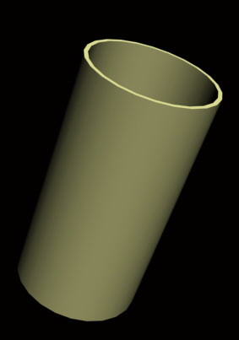
Рис. 4. Труба
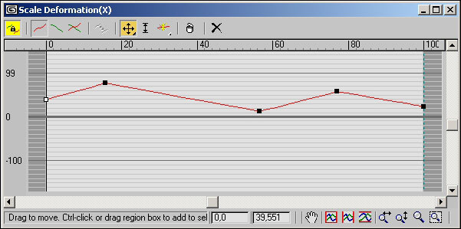
Рис. 5. Окно Scale Deformation после добавления новых управляющих точек и грубой корректировки их положения

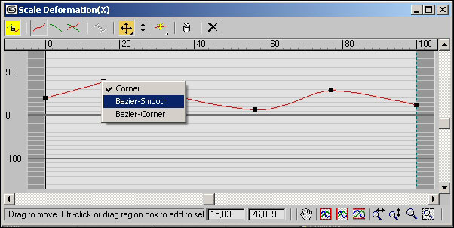
Рис. 6. Изменение типа управляющих точек

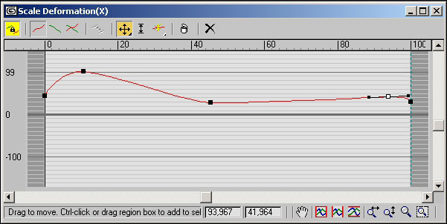
Рис. 7. Окончательный вид кривой деформации

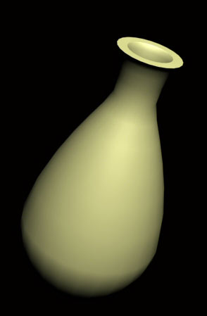
Рис. 8. Кувшин

Задание 2. Создание ракушки
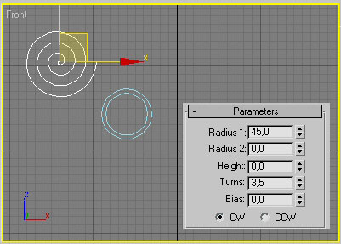
Простейшую модель ракушки можно получить путем лофтинга кольца (Donut) по спирали (Helix). Создайте соответствующие объекты — параметры спирали указаны на рис. 9, а для кольца первый радиус можно взять равным 30, а второй — 25. Выделите спираль и создайте loft-объект, указав кольцо в качестве сечения (рис. 10). Выделите loft-объект, активизируйте панель Modify, разверните свиток Deformation (Деформация) и щелкните на кнопке Scale. В окне Scale Deformation измените вид кривой деформации указанным на рис. 11 образом — данная манипуляция позволит плавно сузить внутренние кольца ракушки (рис. 12). На следующем этапе нужно избавиться от чрезмерной гладкости loft-объекта, так как поверхность реальной ракушки имеет серию концентрических колец. Для этого откройте свиток Surface Parameters (Параметры поверхности) в разделе Smoothing (Сглаживание) и удалите флажок Smooth Length (Сглаживание по длине, рис. 13).

У созданной ракушки есть еще один существенный недостаток — ширина витков внутри раковины совершенно одинакова, в реальности же при движении к центру она уменьшается. Попытаемся учесть данный фактор при помощи масштабирования. Вновь щелкните на кнопке Scale, создайте две дополнительные управляющие точки: левая должна иметь тип Corner, правая — Bezier-Corner и отрегулируйте их положение примерно так, как показано на рис. 14. В итоге вы получите такую же ракушку, как на рис. 15.

Рис. 9. Исходные элементы loft-объекта

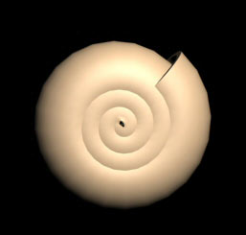
Рис. 10. Начальный вид ракушки

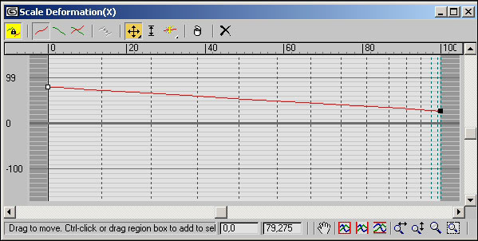
Рис. 11. Первая корректировка кривой деформации

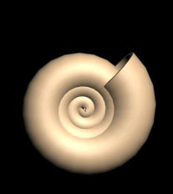
Рис. 12. Результат первой корректировки кривой деформации

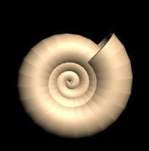
Рис. 13. Результат отказа от сглаживания по длине
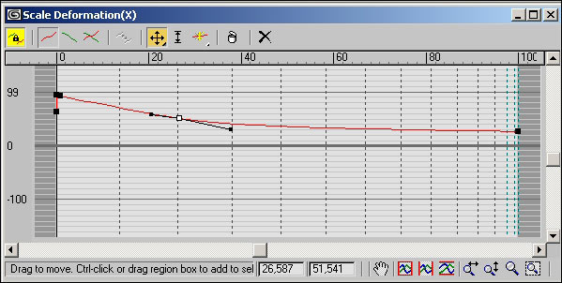
Рис. 14. Окончательный вид кривой деформации

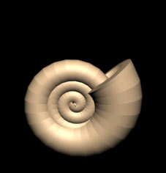
Рис. 15. Ракушка

Задание 3. Создание шахматного ферзя
Создайте loft-модель, взяв в качестве пути линию, а в качестве сечения — окружность (рис. 16). Вы получите ничем не примечательный цилиндр (рис. 17), который путем очень простых манипуляций масштабирования можно превратить в самые разные модели, например в шахматного ферзя. Перейдите в режим редактирования loft-объекта, разверните свиток Deformation (Деформация) и щелкните на кнопке Scale. На первом этапе добавьте в окне Scale Deformation порядка 8-10 управляющих точек (рис. 18) — зачастую на начальном этапе построения той или иной модели точное число дополнительных вершин определить сложно, но ничего страшного здесь нет, ведь ситуацию в любой момент можно скорректировать, добавив недостающие вершины или удалив те, что оказались лишними. Затем начните по очереди перемещать вершины, внимательно наблюдая за объектом в окне Perspective. В конечном счете кривая деформации станет напоминать кривую на рис. 19, а внешний вид модели — рис. 20. В целом полученный loft-объект действительно напоминает шахматную фигуру, но у реального ферзя, как правило, средняя часть фигуры (рис. 21) имеет не прямолинейную, а криволинейную поверхность. Поэтому необходимо конвертировать отвечающую за данную область управляющую вершину в тип Bezier-Smooth, а затем отрегулировать степень искривления поверхности (рис. 22). Окончательный вид ферзя представлен на рис. 23.
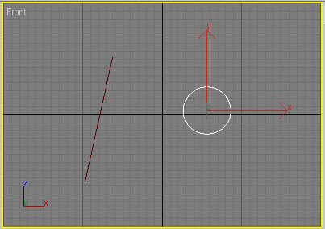
Рис. 16. Исходные элементы loft-объекта
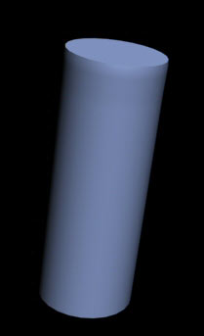
Рис. 17. Начальный вид loft-объекта

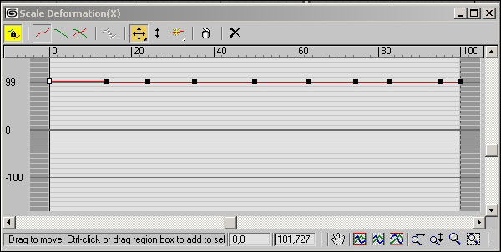
Рис. 18. Окно Scale Deformation после создания дополнительных вершин

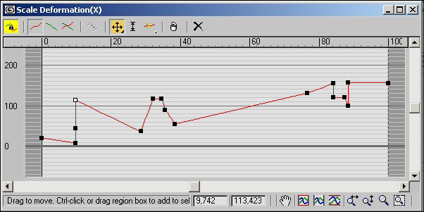
Рис. 19. Окно Scale Deformation после размещения новых вершин

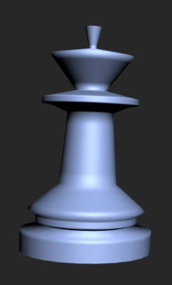
Рис. 20. Loft-объект после грубого масштабирования
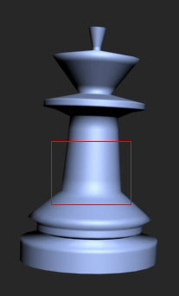
Рис. 21. Loft-объект с указанием области криволинейной поверхности

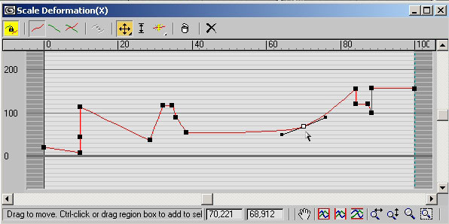
Рис. 22. Окончательный вид кривой деформации

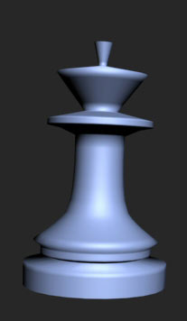
Рис. 23. Ферзь

Задание 4. Создание ручки для портфеля
С учетом того, что ручки могут быть самыми разными, за основу для данной модели можно взять прямоугольник или эллипс в качестве сечения и фрагмент эллипса или дугу в качестве пути. Мы остановимся на прямоугольнике и эллипсе (рис. 24). Для превращения эллипса в дугу конвертируйте его в редактируемый сплайн, перейдите в режим редактирования сегментов (Segment) и удалите сегменты, соответствующие нижней половине эллипса (рис. 25). Проведите лофтинг — к сожалению, полученная ручка не будет отличаться достаточной гладкостью, поэтому откройте свиток Skin Parameters (Параметры оболочки) и увеличьте значение параметра Path Steps (Шаг пути) до нужной величины (рис. 26). Для расширения оснований ручки щелкните на кнопке Scale, создайте новую точку типа Bezier-Corner и настройте кривую деформации в соответствии с рис. 27 — модель станет напоминать рис. 28.
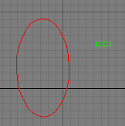
Рис. 24. Эллипс и прямоугольник

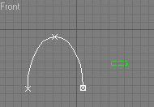
Рис. 25. Исходные элементы loft-объекта

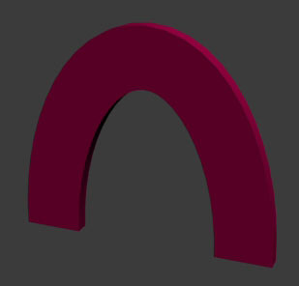
Рис. 26. Начальный вид loft-объекта

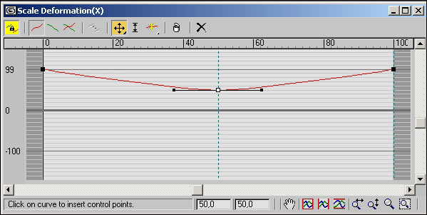
Рис. 27. Настройка деформации масштабирования для оси X

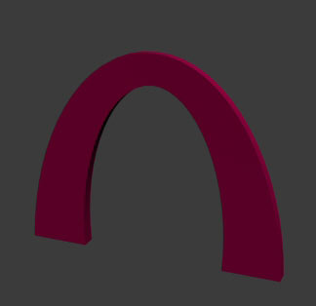
Рис. 28. Результат первого масштабирования

Выключите режим одновременной деформации по осям X и Y, щелкнув на кнопке Make Symmetrical (Симметрично по X и Y). Активируйте деформацию по оси Y, щелкнув на кнопке Display Y Axis (Показать деформации по Y), и измените кривую деформации примерно так, как показано на рис. 29. Это позволит расширить ручку в ее центральной части, сохранив прежнюю ширину у основания (рис. 30).
Щелкните на кнопке Display XY Axis (Показать деформации по XY) — в начальный момент окно будет напоминать рис. 31, создайте две новые управляющие точки типа Bezier-Corner и настройте кривую деформации в соответствии с рис. 32. Окончательный вид модели представлен на рис. 33.

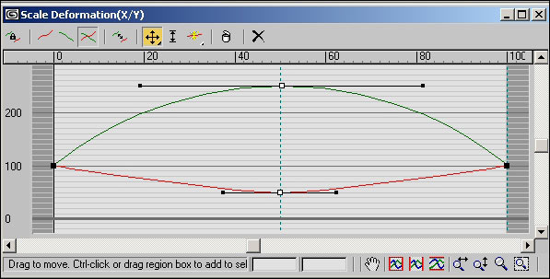
Рис. 31. Исходный вид окна Scale Deformation

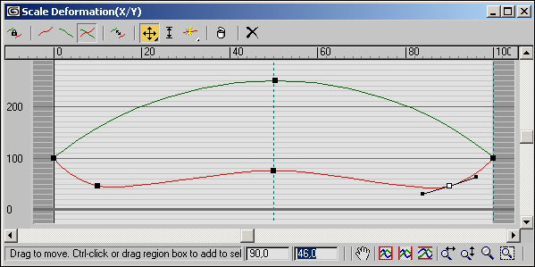
Рис. 32. Окончательный вид окна Scale Deformation

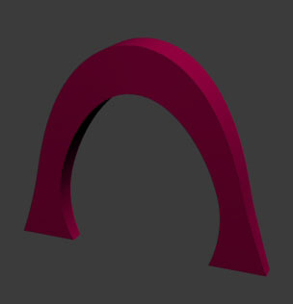
Рис. 33. Ручка для портфеля

Задание 5. Создание сверла
Возьмите в качестве исходных для loft-объекта элементов звезду с четырьмя лучами как сечение и линию как путь (рис. 34) и произведите лофтинг (рис. 35). Чтобы превратить данный объект в сверло, нужно выполнить скручивание одной из половин объекта, а самый простой способ добиться такого эффекта — воспользоваться деформацией скручивания Twist. Поэтому перейдите в режим редактирования loft-объекта, щелкните на кнопке Twist, создайте одну дополнительную управляющую вершину и измените внешний вид кривой деформации в соответствии с рис. 36. Это автоматически приведет к изменению объекта (рис. 37). Однако у обычного сверла скрученной бывает только часть объекта, а вся остальная остается нескрученной и является цилиндрической, то есть имеет в сечении окружность. Поэтому создайте сплайн-окружность того же радиуса, что был у звезды, и добавьте данное сечение дважды: в первый раз, например, введя в поле Path (Путь) число 100, а во второй — число 50 (параметр пути в данном случае определяется видом конкретного сверла). Полученное таким образом сверло показано на рис. 38.
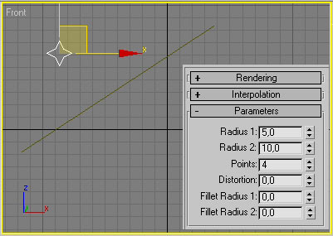
Рис. 34. Исходные элементы loft-объекта

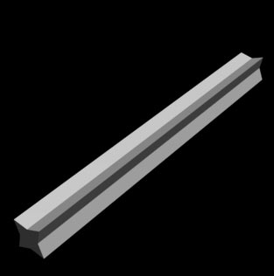

Рис. 35. Начальный вид loft-объекта

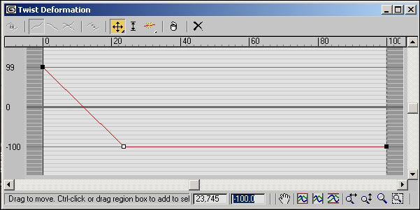
Рис. 36. Окончательный вид кривой деформации

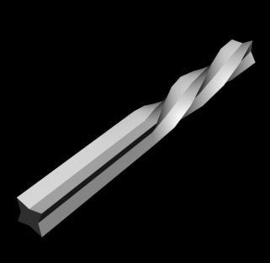
Рис. 37. Вид loft-объекта после скручивания

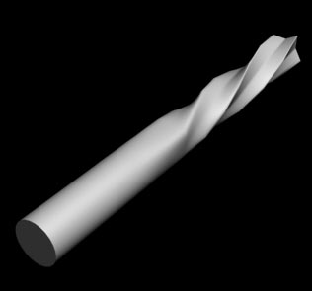
Рис. 38. Сверло

Задание 6. Создание троса
Создайте сплайны в виде звезды и линии. Звезду конвертируйте в редактируемый сплайн и в режиме редактирования вершин выделите вершины, преобразуйте их в гладкие и скруглите, воспользовавшись кнопкой Fillet (Скруглить), — рис. 39. Произведите лофтинг обычным образом, указав линию как путь и видоизмененную звезду в качестве сечения (рис. 40). Откройте окно Twist Deformation и отрегулируйте кривую деформации в соответствии с рис. 41. Скручивание произойдет, но вполне возможно, что смоделированный объект окажется недостаточно гладким — в этом случае откройте свиток Skin Parameters (Параметры оболочки) и увеличьте значение параметра Path Steps (Шаг пути) до нужной величины. Вполне возможно, что скрученный трос будет напоминать рис. 42.
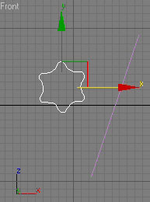
Рис. 39. Исходные элементы loft-объекта

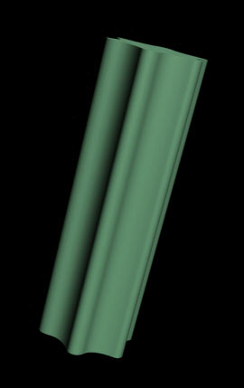
Рис. 40. Начальный вид loft-объекта

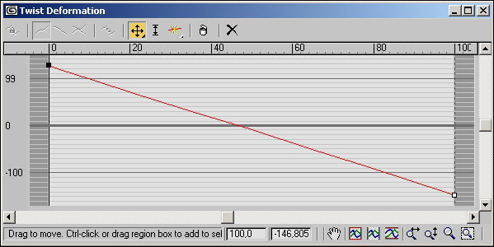
Рис. 41. Кривая деформации

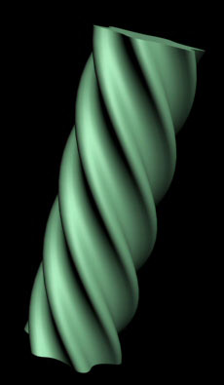
Рис. 42. Трос

Задание 7. Создание вазы
Усложним задачу и создадим вазу со скрученными гранями, а за основу ее возьмем два 16-угольника и линию. Линию создайте обычным образом, затем инструментом NGon сформируйте первый 16-угольник, сделайте его копию и немного уменьшите радиус последней. Превратите 16-угольник в редактируемый сплайн и перейдите в режим редактирования сплайнов, щелкните на кнопке Attach (Присоединить) и в качестве добавляемого укажите второй 16-угольник — оба многоугольника станут составными частями одного и того же сплайна, и в дальнейшем их можно будет использовать как сечение (рис. 43). Создайте loft-объект, указав комбинацию многоугольников в качестве сечения и линию как путь, — получится что-то наподобие многогранной трубы (рис. 44). Выделите loft-объект и вызовите окно Scale Deformation из свитка Deformation (Деформация). Преобразуйте кривую деформации в соответствии с рис. 45. Результат преобразования loft-объекта показан на рис. 46. Щелкните на кнопке Twist и отрегулируйте внешний вид кривой деформации скручивания как показано на рис. 47 — в итоге вы получите примерно такую вазу, как на рис. 48. По окончании примените к построенному объекту модификатор Smooth (Сглаживание), для чего выполните из главного меню команду Modifiers=>Mesh Editing=>Smooth (Модификаторы=>Редактирование сетки=>Сглаживание), и грани вазы станут более гладкими (рис. 49).

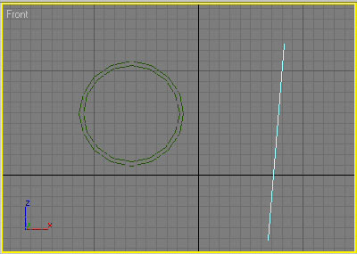
Рис. 43. Исходные элементы loft-объекта

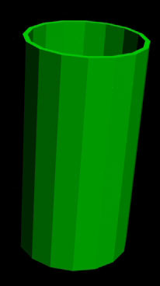
Рис. 44. Труба с гранями

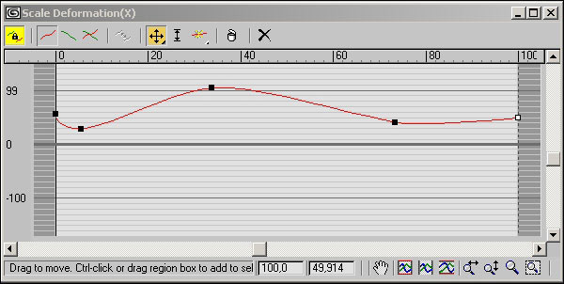
Рис. 45. Окно Scale Deformation после изменения кривой деформации
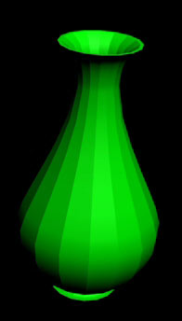
Рис. 46. Вид вазы до скручивания

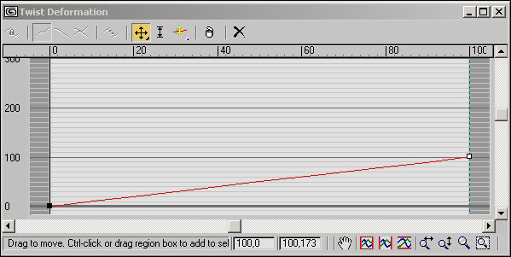

Рис. 47. Окно Twist Deformation после изменения кривой деформации

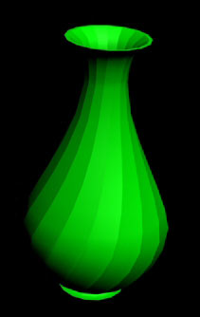
Рис. 48. Вид вазы после скручивания
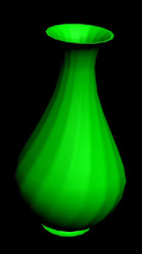
Рис. 49. Ваза

Задание 8. Создание гофрированной ткани
Попробуем воспользоваться деформацией покачивания для моделирования ниспадающей складками гофрированной (то есть с эффектом сжатия) ткани. Создайте два сечения в виде криволинейных контуров с большим числом узлов в качестве сечения и линию в качестве направления лофтинга (рис. 50). Проведите лофтинг, указав верхнюю кривую в качестве первого сечения на уровне 0, а вторую — в качестве второго сечения на уровне 100. Результат показан на рис. 51. Откройте окно Teeter Deformation, добавьте большую группу дополнительных управляющих точек и отрегулируйте кривую деформации в соответствии с рис. 52. Вполне возможно, что для большей гладкости смоделированного loft-объекта будет разумно увеличить значение параметра Path Steps (Шаг пути) в свитке Skin Parameters (Параметры оболочки). Окончательный вид ткани представлен на рис. 53.
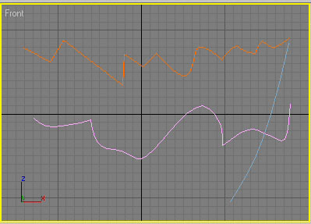
Рис. 50. Исходные элементы loft-объекта

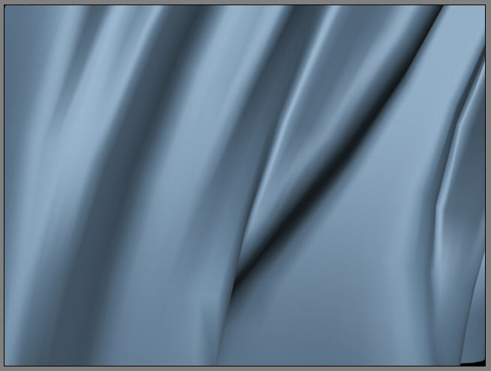
Рис. 51. Начальный вид ткани

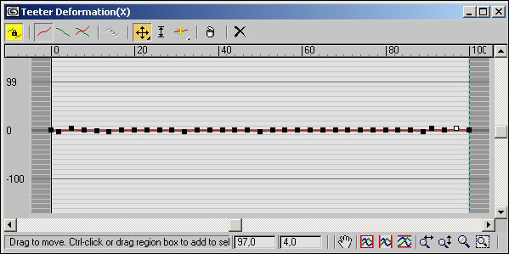
Рис. 52. Кривая деформации Teeter

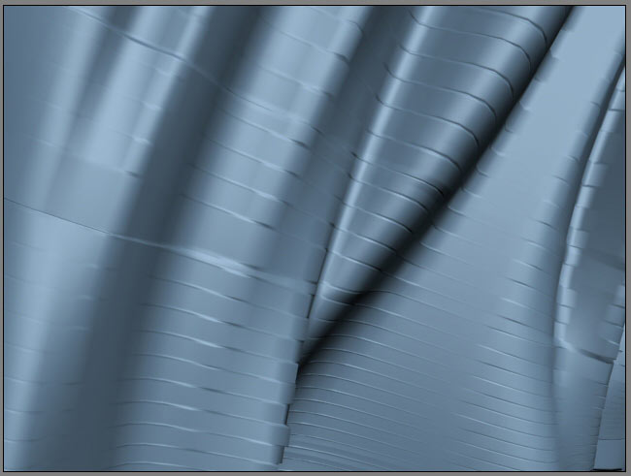
Рис. 53. Гофрированная ткань

Задание 9. Создание текста с фаской
Создайте произвольный текстовый сплайн и дополните картину обычной линией, конвертируйте линию в редактируемый сплайн (рис. 54). Проведите лофтинг, указав в качестве пути линию, а в качестве сечения — текст. В результате вы получите вариант объемного текста (рис. 55), качество которого будет во многом зависеть от формы и размеров линии-пути. Выделите линию, перейдите в режим редактирования на уровне вершин и отрегулируйте внешний вид линии таким образом, чтобы текст выглядел более привлекательно (рис. 56). Выделите loft-объект, перейдите в режим редактирования, разверните свиток Deformation (Деформация) и щелкните на кнопке Bevel. В окне Bevel Deformation добавьте две новые управляющие точки и, перемещая их, измените вид кривой деформации таким образом, чтобы на краях букв появились эффектные фаски (рис. 57 и 58).
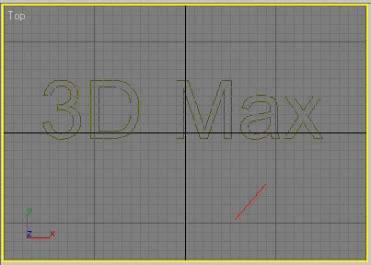
Рис. 54. Исходные элементы loft-объекта

Рис. 55. Начальный вид текста

Рис. 56. Текст после корректировки линии на уровне подобъектов

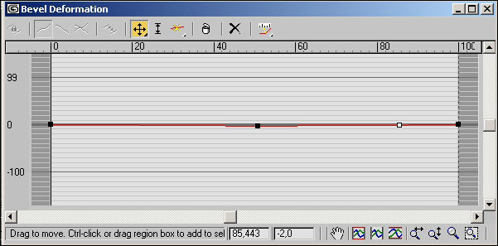
Рис. 57. Результат корректировки кривой деформации

Рис. 58. Текст с фаской

Задание 10. Создание болта
Возьмите в качестве исходных для loft-объекта элементов шестиугольник и окружность в качестве сечений и линию как путь (рис. 59). Произведите лофтинг, указав шестиугольник дважды: на уровне 0 и на уровне 30, а окружность — на уровне 30,1, чтобы обеспечить резкий, а не плавный переход от одного сечения к другому (рис. 60). Вызовите окно масштабирования, щелкнув на кнопке Scale, добавьте серию угловых управляющих точек и настройте параметры деформации примерно так, как показано на рис. 61, — это позволит смоделировать резьбу (рис. 62). Теперь для добавления фасок к шляпке болта откройте окно Bevel Deformation. Создайте две управляющие точки (первая будет отвечать за фаску по верхнему сечению шляпки, а вторая — за фаску по нижнему сечению) и разместите угловые управляющие вершины в соответствии с рис. 63. Полученный болт представлен на рис. 64.

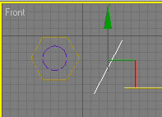
Рис. 59. Исходные элементы loft-объекта

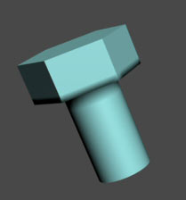
Рис. 60. Начальный вид loft-объекта

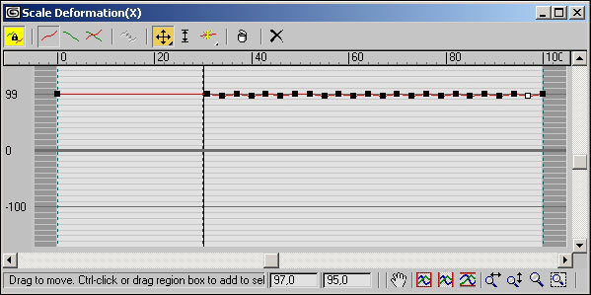
Рис. 61. Параметры настройки Scale Deformation

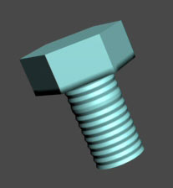
Рис. 62. Появление резьбы
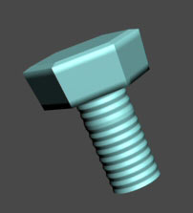
Рис. 64. Болт

Задание 11. Создание фрагмента светильника
Деформация фаской Bevel может использоваться не только непосредственно для создания фасок, но и в целом для моделирования поверхностей вместо деформации масштабированием Scale. Воспользуемся данным видом деформации для создания металлической конструкции обычного светильника с основаниями для двух плафонов. В качестве сечения будем использовать окружность-сечение, а в качестве пути — два криволинейных сплайна. Последние создайте из линий в виде обычных ломаных, а затем превратите в криволинейные путем конвертирования вершин из угловых в гладкие и отрегулируйте их положение (рис. 65). Учитывая, что сплайна для пути у нас два, создавать придется две отдельные loft-модели. Поэтому выделите окружность и проведите первый лофтинг с указанием в качестве пути первого криволинейного сплайна, а затем аналогичную операцию выполните в отношении второго сплайна (рис. 66). Выделите первый loft-объект, перейдите в режим его редактирования и откройте окно Bevel Deformation, щелкнув на кнопке Bevel. Создайте четыре управляющие точки и разместите их так, как показано на рис. 67. Цель данной манипуляции: смоделировать основание для первого плафона. После этого выделите второй loft-объект и настройте его кривую деформации в окне Bevel Deformation в соответствии с рис. 68 — это приведет к созданию основания для второго плафона. Произведите рендеринг, и вы увидите примерно такой же результат, что представлен на рис. 69.

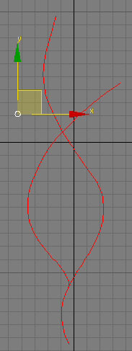
Рис. 65. Исходные элементы для loft-объектов
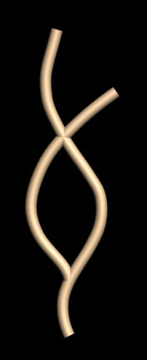
Рис. 66. Начальный вид loft-объектов

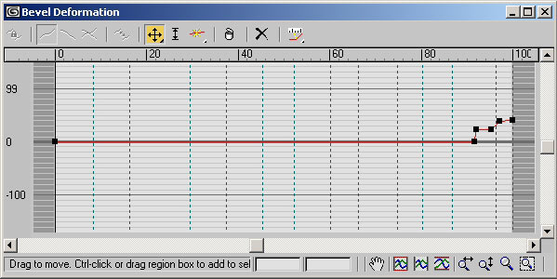
Рис. 67. Окно Bevel Deformation для первого сплайна

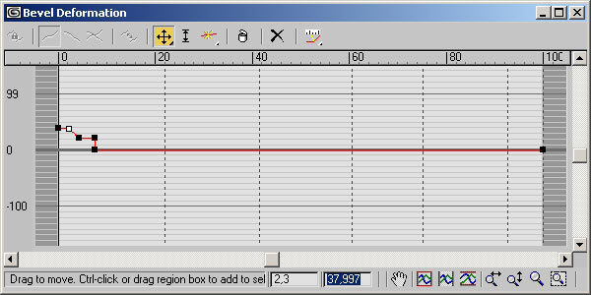
Рис. 68. Окно Bevel Deformation для второго сплайна

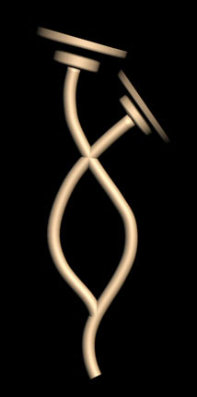
Рис. 69. Фрагмент светильника

Задание 12. Создание телефонной трубки
Создайте в проекции Top инструментом Line два отдельных сплайна, соответствующих проекциям по осям X и Y телефонной трубки. Подготовьте сплайн в виде квадрата или скругленного квадрата для сечения и сплайн-линию для пути (рис. 70). Выделите линию и создайте loft-объект, указав в качестве сечения подготовленный квадрат (рис. 71).

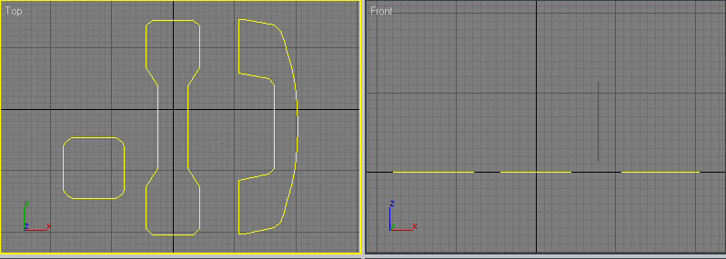
Рис. 70. Исходные элементы для loft-объекта

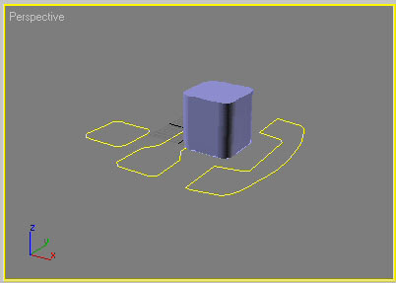
Рис. 71. Начальный вид loft-объекта

Перейдите в режим редактирования loft-объекта, разверните свиток Deformation (Деформация) и щелкните на кнопке Fit (Подгонка) — откроется окно Fit Deformation. Обратите внимание, что должен быть установлен режим Display X Axis. Щелкните на кнопке Get Shape (Указать форму) и укажите в качестве проекции по оси X самый правый сплайн, щелкните на кнопке Zoom Extents (Кривая целиком), чтобы изображение проекции поместилось в открытом окне (рис. 72 и 73). Несмотря на то что проекция была нарисована правильно, форма объекта получилась совсем не такой, как было задумано. Однако ничего страшного здесь нет — просто обзор модели открывается не с той стороны, а длина пути гораздо короче соответствующего расстояния в проекции. Чтобы исправить ситуацию, прямо в окне Fit Deformation щелкните на кнопке Rotate 90 CCW (Поворот против часовой стрелки на 90°) — это позволит исправить ориентацию, а затем на кнопке Generate Path (Генерировать путь) — это приведет к удлинению пути, длина которого станет теперь равна соответствующему расстоянию профиля указанной проекции. После этого объект уже начнет походить на телефонную трубку (рис. 74), в чем можно убедиться, повертев его в проекции Perspective или даже произведя рендеринг (закрывать окно Fit Deformation для этого совсем необязательно).

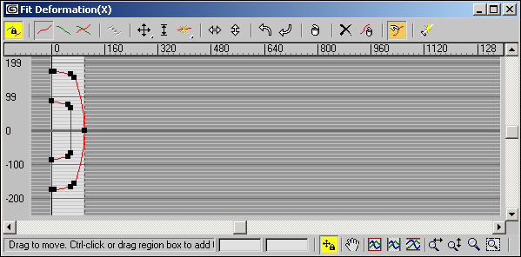
Рис. 72. Окно Fit Deformation для проекции X
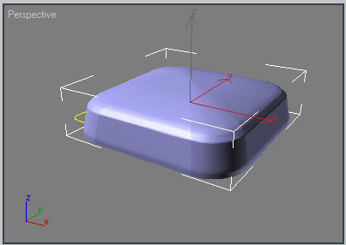
Рис. 73. Loft-объект после ввода проекции X

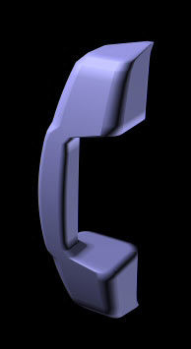
Рис. 74. Результат коррекции ориентации и длины пути объекта в проекции X

Отключите переключатель Make Symmetrical (Выполнять симметрично) и активируйте режим Display Y Axis, щелкнув на соответствующей кнопке. Щелкните на кнопке Get Shape (Указать форму) и укажите в качестве проекции по оси Y средний сплайн в окне Top (рис. 75). Возникнет та же проблема, что и в случае с проекцией X, для разрешения которой щелкните на кнопке Rotate 90 CCW (Поворот против часовой стрелки на 90°), а затем на кнопке Generate Path (Генерировать путь) — рис. 76. Полученная телефонная трубка представлена на рис. 77.

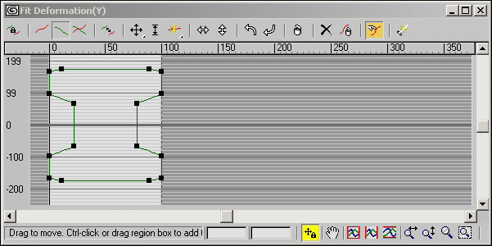
Рис. 75. Начальное состояние окна Fit Deformation для проекции Y

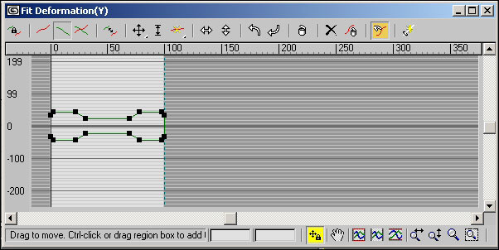
Рис. 76. Конечное состояние окна Fit Deformation для проекции Y
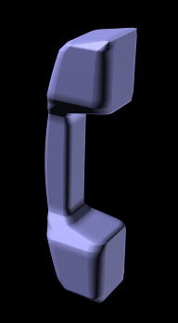
Рис. 77. Телефонная трубка

Задание 13. Флакон для шампуня
Сразу отметим, что моделировать мы будем всего лишь заготовку для флакона, в которой будут отсутствовать горлышко и крышка, поскольку для создания последних удобнее использовать иные приемы. За основу флакона возьмите окружность-сечение с радиусом 40 и линию-путь (рис. 78), а затем смоделируйте loft-объект обычным образом (рис. 79). После этого в проекции Top создайте пятиугольник радиусом 80, а в проекции Front — эллипс длиной 80 и шириной 300.

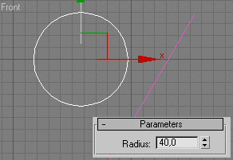
Рис. 78. Исходные элементы loft-объекта

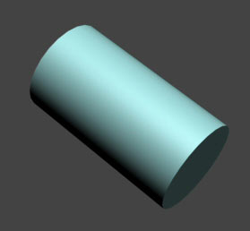
Рис. 79. Начальный вид loft-объекта

Перейдите в режим редактирования loft-объекта, разверните свиток Deformation (Деформация) и щелкните на кнопке Fit (Подгонка). В режиме Display X Axis при включенном переключателе Make Symmetrical (Выполнять симметрично) щелкните на кнопке Get Shape (Указать форму) и укажите в качестве проекции по оси X пятиугольник. При необходимости щелкните на кнопке Zoom Extents (Кривая целиком), чтобы изображение проекции поместилось в открытом окне (рис. 80). Скорректируйте длину пути, щелкнув на кнопке Generate Path (Генерировать путь), — рис. 81.
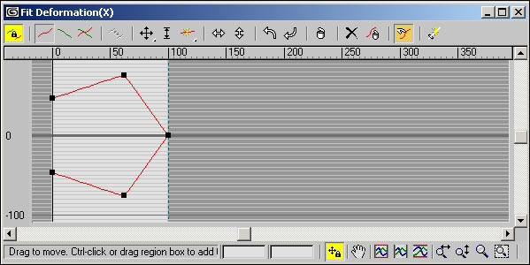
Рис. 80. Окно Fit Deformation для проекции X

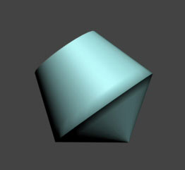
Рис. 81. Loft-объект после ввода проекции X

Отключите переключатель Make Symmetrical (Выполнять симметрично) и активируйте режим Display Y Axis, щелкнув на соответствующей кнопке. Щелкните на кнопке Get Shape (Указать форму) и укажите в качестве проекции по оси Y эллипс (рис. 82). Loft-объект станет походить на тот, что представлен на рис. 83. Вернитесь в режим Display X Axis при отключенном переключателе Make Symmetrical (Выполнять симметрично) и измените углы наклона ручек Безье у самой верхней и самой нижней управляющих вершин, а затем перетащите сами вершины так, как показано на рис. 84, — loft-объект тут же изменится (рис. 85). Перейдите в режим Display Y Axis, измените угол наклона ручек Безье у верхней и нижней управляющих вершин, а затем и их положение (рис. 86). Произведите рендеринг и при необходимости еще раз подкорректируйте кривые деформации для осей X или Y, окончательный вид которых представлен на рис. 87, а результат визуализации модели — на рис. 88. При желании после этого флакон можно сделать более широким или, наоборот, более вытянутым, для чего следует открыть окно Scale Deformation и скорректировать кривую деформации под задуманный вариант, например так, как показано на рис. 89 и 90.

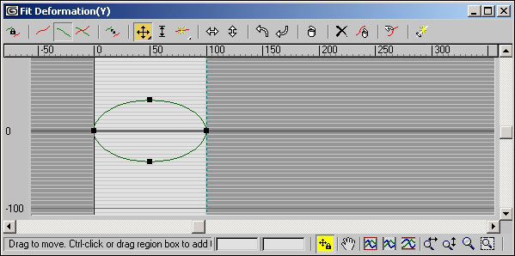
Рис. 82. Окно Fit Deformation для проекции Y

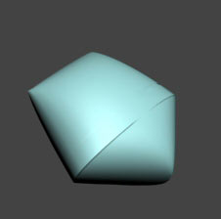
Рис. 83. Loft-объект после ввода проекции Y
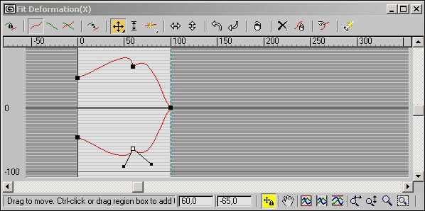
Рис. 84. Изменение кривой деформации для проекции X

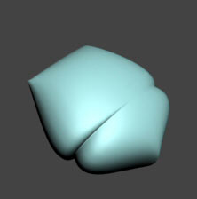
Рис. 85. Loft-объект после корректировки кривой деформации для проекции X

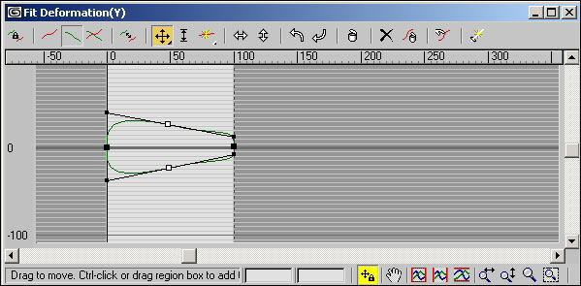
Рис. 86. Изменение кривой деформации для проекции Y

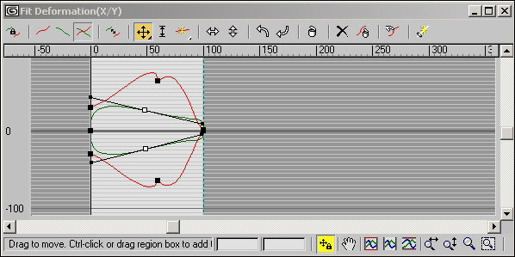
Рис. 87. Окончательный вид кривых деформаций

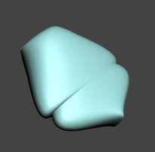
Рис. 88. Заготовка для флакона
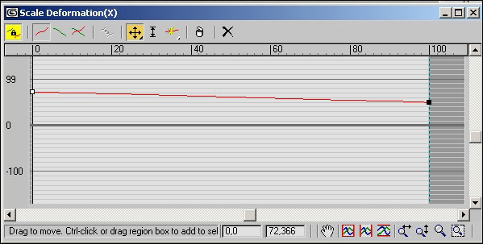
Рис. 89. Масштабирование флакона

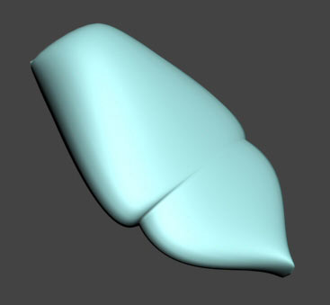
Рис. 90. Вариант вытянутой заготовки для флакона

Вопросы для проверки

- Что такое деформация масштабирования?
- Что такое деформация скручивания?
- Что такое деформация покачивания?
- Что такое деформация подгонки?

Обеспеченность лабораторно-практических занятий

Учебно-методическое и информационное обеспечение
Реализация программы обеспечивается доступом каждого обучающегося к библиотечному фонду – Электронной библиотечной системе BOOK.RU.
Основные источники:
- Информационные технологии в профессиональной деятельности: учебник / Е.В. Филимонова. — Москва: КноРус, 2017. — 482 с.
- Информационные технологии. Задачник (для СПО). Учебное пособие: учебное пособие / С.В. Синаторов. — Москва: КноРус, 2018. — 253 с.
Дополнительные источники:
- Информатика: учебник / Н.Д. Угринович. — Москва: КноРус, 2018. — 377 с.
- Информатика. Практикум: практикум / Н.Д. Угринович. — Москва: КноРус, 2018. — 264 с.
- Пакеты прикладных программ. Учебное пособие: учебное пособие / С.В. Синаторов. — Москва: КноРус, 2019. — 195 с. —

Интернет-ресурсы:
1. book.ru. Информационные технологии. Онлайн-тестирование

Дополнительные интернет-ресурсы:
- https://3dmaster.ru/uroki/
- http://samoychiteli.ru/document282.html
- https://compress.ru
- http://www.3dmax-tutorials.ru
- http://kuzyaaaaaaqwerrfgtbvffa.blogspot.com/2015/03/3-d-max.html
- http://3d-box.ru/urok__4_delaem_stul__modifikatori_loft__extrude_i_bevel_.htm

Материально-техническое обеспечение
Материально-техническое обеспечение включает в себя наличие специализированного кабинета, имеющего:
- посадочные места по количеству обучающихся;
- рабочее место преподавателя;
- технические средства обучения: компьютер с лицензионным программным обеспечением и выходом в сеть Интернет, лицензионное или свободно распространяемое программное обеспечение по профилю обучения, мультимедийный проектор.
Для проведения лабораторно-практических занятий имеется учебный класс, укомплектованный всем необходимым оборудованием и инвентарем.

